"Домашний театр"

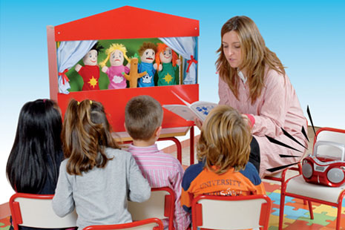
Все дети любят спектакли, им нравится не только смотреть представление, а самим быть артистами. С каким удовольствием малыши не только слушают, но и изображают Красную шапочку или Кота в сапогах, милую Золушку или Лису Патрикеевну.
Домашний театр имеет даже некоторые преимущества перед настоящим театром. Большая сцена, на которой выступают актёры, труднее воспринимается маленькими зрителями.
Родители могут помочь ребёнку изготовить маски, кукол - актёров и разыграть сказку по ролям. Для этой цели можно использовать игрушки самоделки, изготовленные из самого доступного материала - бумаги, вместе с ребёнком вырезать выкройки, склеивать их и затем поиграть.
Взрослые во время показа могут выделить отдельные фразы, замедлить или ускорить подачу текста. Руки взрослого при таком показе не маскируются, но, как привило, внимание ребёнка сосредоточено на том, что происходит на сцене (столе).
Надо стараться, чтобы движение кукол - актёров были выразительны, совпадали с текстом и были понятны ребёнку. Лица кукол, когда они разговаривают, нужно повернуть друг к другу. Если актёр - игрушка двигается, её слегка покачивают или наклоняют. Начинать лучше с маленьких сценок или маленькой сказки, постепенно усложняя репертуар.
Когда сказка пошла в дом, ей нужно место, где она будет происходить, - сцена. Сказку можно рассказать за столом. На столе желательно расставить необходимые для представления предметы - деревья, цветы, домик. В домашних условиях вместо ширмы подойдёт проём двери, который на половину завешивают шторкой. На шторку можно прикрепить цветы, если действие происходит весной или летом, жёлтые листья, если осенью и т.д...
Летом на даче ширмой могут послужить два дерева. Между деревьями натяните верёвку, на которую прикрепите шторку.
В комнате ширму можно сделать при помощи двух стульев, к которым нужно прикрепить рейки, между рейками натягивается верёвка. Такую ширму можно поставить у окна, где висят шторы, тогда шторы станут задником ширмы. На них при помощи булавки можно прикрепить элементы декорации.
Расскажите ребёнку маленькие секреты работы с куклой за ширмой:
- Когда кукла выходит, то она выходит не сразу, не из-под земли, а постепенно. Сначала издали появляется её голова, затем тело.
- Если кукла идёт, то её нужно ритмично продвигать вперёд с незначительными подскоками или покачиванием из стороны в сторону.
- Поскоки или покачивания делаются резче и чаще, если кукла бежит.
- Если кукла спит, то её лучше положить спиной к зрителям, что бы не было видно её открытых глаз.
- Та кукла, которая говорит, - слегка двигается. Кукла, которая её слушает, - стоит неподвижно, смотрит на говорящую.
Если у вас дома готовится праздник, если скоро день рождения, новый год, мамин праздник, подберите подходящий к случаю сценарий, распределите роли между домашними или гостями. Ваш праздник станет интереснее и веселее.
Желаем удачи!!!
